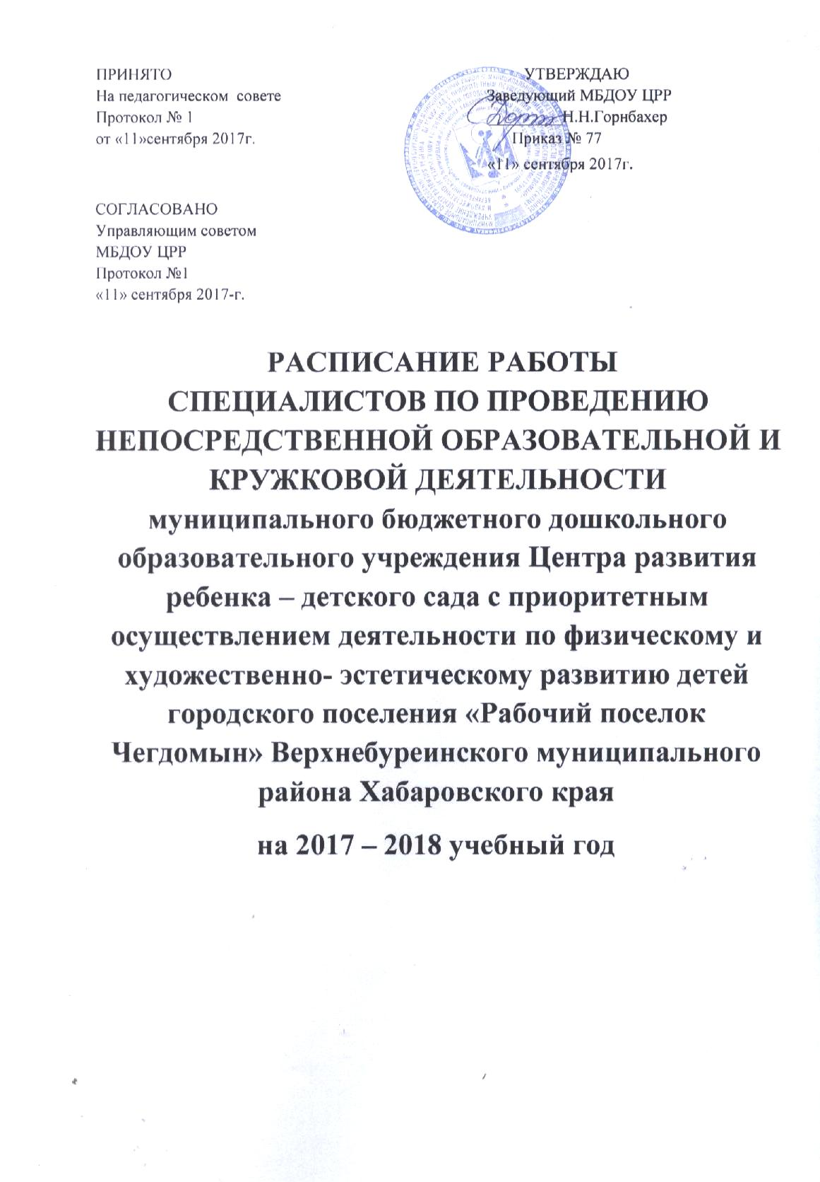

Р А С П И С А Н И Е
занятий по образовательной области «Художественное творчество» на 2017-2018 учебный год
Дни недели | Группа | Время | Формы проведения | Вид занятия
Понедельник  2-я пол.дня  Кружковая работа | Монтессори2  Монтессори2  Монтессори 1 | 9.00-9.30  9.40-10.10  10.15-10.35  15.15-15.45 | подгруппа подгруппа  вся группа  подгруппа | рисование рисование  рисование
Вторник  2-я пол.дня  Индивидуальная работа | Монтессори1  Монтессори1 | 9.00-9.25  9.35-10.00  15.15-15.40 | подгруппа  подгруппа  подгруппа | рисование  рисование
Среда  2-я пол.дня Индивидуальная работа | Монтессори2  Монтессори2  Младшая группа | 9.00-9.30  9.40-10.10  10.20-10.35  15.15-15.30 | подгруппа подгруппа  вся группа  подгруппа | Лепка/аппликац. Лепка/аппликац.  рисование
Четверг  2-я пол.дня Кружковая работа | Монтессори1  Монтессори1  Средняя группа | 9.00-9.25  9.35-10.00  10.15-10.35  15.15-15.45 | подгруппа  подгруппа  вся группа  подгруппа | Рисование  Рисование  рисование
Пятница  2-я пол.дня Индивидуальная работа | Младшая группа  Средняя группа | 9.00-9.10  9.25-9.40  15.15-15.30 | Вся группа  Вся группа  подгруппа | Рисование Лепка/аппликац.

Р А С П И С А Н И Е
занятий по образовательной области «Музыка»
на 2017-2018 учебный год
Дни недели | Группа | Время | Формы проведения | Вид занятия
Понедельник | Средняя группа  Средняя группа  Монтессори2 | 9.00-9.20  9.30-9.50  10.20-10.50 | подгруппа подгруппа  вся группа | музыка  музыка  музыка
Вторник  2-я пол.дня | Ясельная группа  Младшая группа  Монтессори 1  Монтессори2 | 9.00-9.15  9.25- 9.40  10.10-10.35  15.15-15.45 | вся группа  вся группа  вся группа  подгруппа | музыка  музыка  музыка  Хореография кружок «Горошины»
Среда  2-я пол.дня | Монтессори2  По плану руководителя | 10.20-10.50  5.15-15.45 | подгруппа  все группы | Музыкальный  кружок  « Гусельки»  Развлечения
Четверг | Младшая группа  Монтессори2  Ясельная группа | 9.00-9.25  9.40-10.10  10.15-10-25 | вся группа  вся группа  вся группа | музыка  музыка  музыка
Пятница  2-я пол.дня | Средняя группа  Монтессори 1  Монтессори 1 | 9.00-9.20  9.35-10.00  15.15-15.40 | Вся группа  Вся группа  подгруппа | музыка  музыка  Хореография кружок «Горошины»
Р А С П И С А Н И Е
занятий по образовательной области «Физическая культура» на 2017-2018 учебный год
Дни недели | Группа | Время | Формы проведения | Вид занятия
Понедельник  2-я пол.дня | Монтессори 1 Монтессори 1  Младшая группа  Монтессори 1 | 9.00-9.25  9.35-10.00  10.05-10.20  15.15-15.40 | подгруппа подгруппа  вся группа  подгруппа | физкультура  физкультура  физкультура  Коррекционная работа
Вторник  2-я пол.дня | Средняя группа  Средняя группа  Монтессори2  Средняя группа | 9.00-9.20  9.30-9.50  10.20-10.50  15.15-15.35 | подгруппа  подгруппа  вся группа  подгруппа | физкультура  физкультура  физкультура  Коррекционная работа
Среда  2-я пол.дня | Монтессори1  Монтессори 1  Монтессори 2 | 9.00-9.25  9.35-10.00  15.15-15.45 | подгруппа подгруппа  подгруппа | физкультура  физкультура  Кружковая работа по пр. «Старт»
Четверг  2-я пол.дня | Средняя группа  Средняя группа  Младшая группа  Монтессори 2 | 9.00-9.20  9.30-9.50  10.00-10.15  15.15-15.45 | подгруппа  подгруппа  вся группа  подгруппа | физкультура  физкультура  физкультура  Коррекционная работа
Пятница  2-я пол.дня | Монтессори 2  Монтессори 2  Монтессори 2 | 9.00-9.30  9.40-10.10  15.15-15.45 | подгруппа  подгруппа  подгруппа | физкультура  физкультура  Кружковая работа по пр. «Старт»
Расписание занятий педагога-психолога Евдокимовой А.Э на 2017-2018 учебный год

Дни недели | Форма работы | Время | Возрастная группа
Понедельник  2я половина дня | Подгрупповая работа  Индивидуальная работа  Подгрупповая работа | 9.30  10.10-11.15  15.25 | 1-я младшая группа  По плану  Средняя группа
Вторник | Методический день
Среда  2я половина дня | Подгрупповая работа  Индивидуальная работа  Подгрупповая работа | 10.10  11.40-11.15  15.20 | Монтессори 1 (ст.гр.)  По плану  Группа раннего возраста
Четверг | Подгрупповая работа  Индивидуальная работа | 9.00  9.40-11.00 | Монтессори 2 (подг.гр.)  По плану
Пятница | Индивидуальная работа | 10.00-11.15 | По плану

Расписание занятий учителя-логопеда МБДОУ ЦРР
на 2017-2018 учебный год

понедельник | вторник | среда | четверг | пятница
9.00 – 10.15  Подгрупповые занятия  Старшая группа.  10.15-10.40  Обучение грамоте-старшая группа.  10.45-11.30  Индивидуальные занятия  Старшая группа. | 9.00 – 9.30 обучение грамоте-подготовительная группа, 1-я подгр.  9.40-10.10 обучение грамоте-подготовительная группа, 1-я подгр.  10.15-11.30  Индивидуальные занятия  Средняя группа | 9.00 – 10.30  Подгрупповые занятия  Старшая группа.  10.30-11.00 Кружок-средняя группа  11.00-11.30  Индивидуальные занятия  Старшая группа. | 9.00 – 10.15  Подгрупповые занятия  Подготовительная группа.  10.15-10.40  Обучение грамоте-старшая группа.  10.45-11.30  Индивидуальные занятия  Подготовительная группа. | 9.00 – 10.00  Подгрупповые занятия  Подготовительная группа.  10.30-11.00 Кружок-средняя группа  11.00-11.30  Индивидуальные занятия Подготовительная  группа.

